闽南拜天公
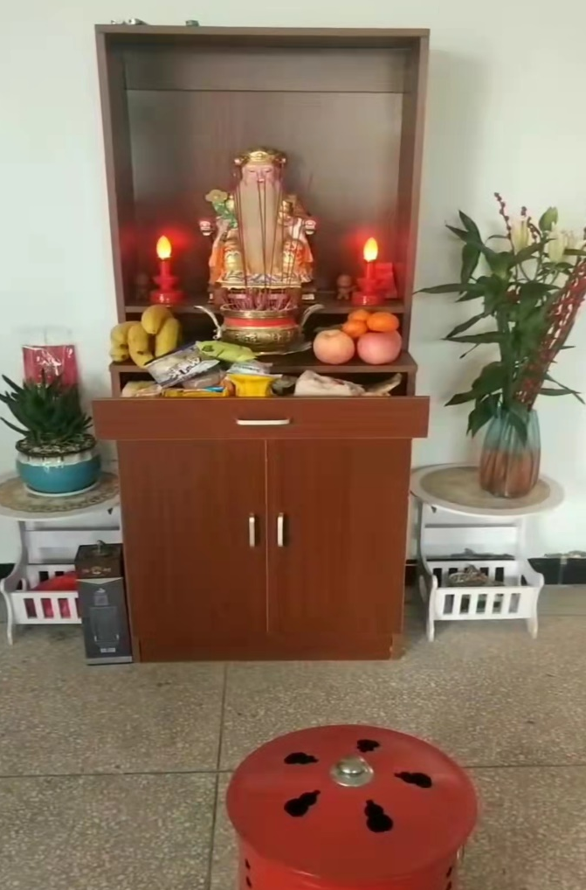
拜天公是闽南过年的一项重要活动，一般在除夕夜十二点准时开始，又或者在初九，每家每户会准备一大桌子的年货，“供天公”，全家人在十二点准时都穿上新装，烧香跪拜天公，祈祷新的一年顺顺利利健健康康。

